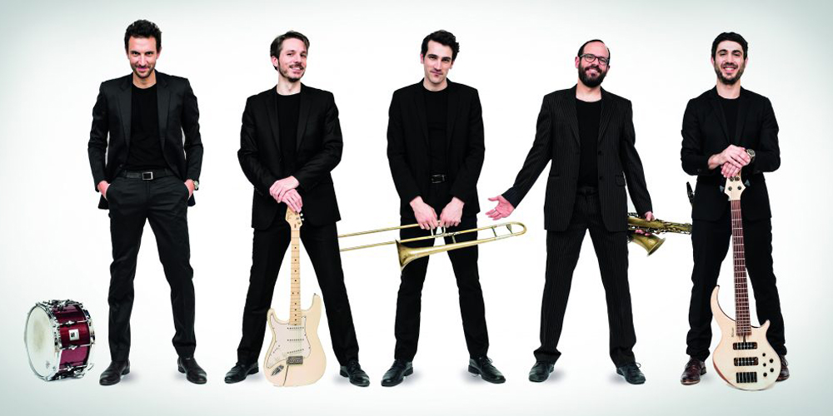
druckfähiges Bildmaterial unter www.publicjazz.de/pressebereich

EXKLUSIV IN NRW

OZMA

»HYPELAPSE - 20 YEARS TOUR«

19 NOV 2022 Das LEO | Dorsten | Fürst-Leopold-Allee 70
Beginn: 20:00 Uhr | Einlass: ab 19:30 Uhr
OZMA waren die ersten, die im Mai 2018 die Hertener Schwarzkaue bei FineArtJazz mit ihrem explosiven JazzFunk rockten. Kreativ bis in die Haarspitzen. Man stelle sich vor, John Coltrane spielt mit Rage Against The Machine, Ravi Shankar jammt mit Pink Floyd oder Amon Tobin remixt eine New Orleans Fanfare.... OZMA ist ein atemberaubendes französisches Quintett mit einer Musik, die sowohl
abenteuerlich als auch zugänglich ist und die die Gruppe auf 8 Alben und mehr als 500 Konzerten auf 4 Kontinenten mit ihrer weltweiten Fangemeinde geteilt hat. Das wird sicherlich eine Herausforderung für das LEO.
LINEUP | GUILLAUME NUSS POSAUNE ELECTRONICS JULIEN SORO-GUILLAUME SAXOPHON KEYBOARDS TAM DE VILLIERS GITARRE EDOUARD SÉRO-GUILLAUME BASS STÉPHANE SCHARLÉ DRUMS
Eintritt: VVK 23 € | ermäßigt (bis zum vollendeten 24. Lebensjahr): 14 € || AK 27 € | ermäßigt: 16 €
Tickets online unter www.publicjazz.de oder in allen bekannten VVK-Stellen

